1. 修改首页描述：

Description：四国化成成立于1947年,1962年在日本东京上市,进口硅藻泥十大品牌,全国诚邀硅藻泥加盟,硅藻泥品牌代理!四国化成硅藻泥厂家为您呈现电视背景墙效果图,硅藻泥墙面及行业产品缺点大揭秘,还有电视背景墙,金屏风,砂王,珍珠漆等高端壁材，且拥有多个《国际认证》。服务热线400-869-2013,15810336932

1. 修改部分页面title和description

链接：<http://www.siguohuacheng.com/news/>

Title：硅藻泥是什么|好吗_硅藻泥优缺点_四国化成硅藻泥官网

Description：硅藻泥好吗,四国化成硅藻泥官网,为您提供最新的硅藻泥是什么,硅藻泥价格,硅藻泥图片,效果图,产品缺点资讯,服务热线400-869-2013,15810336932！全国已有663671个家庭为了家人和孩子的健康选择了全屋定制四国化成家装专用进口硅藻泥，让居家的每一面墙都成为精美的安全屏障是我们的使命！

链接：<http://www.siguohuacheng.com/h/news/>

Title：硅藻泥价格_硅藻泥图片_硅藻泥效果图_四国化成硅藻泥官网

Description：硅藻泥是什么,四国化成硅藻泥官网,为您提供最新的硅藻泥好吗,硅藻泥图片,效果图,硅藻泥价格,产品缺点资讯,服务热线400-869-2013,15810336932！全国已有663671个家庭为了家人和孩子的健康选择了全屋定制四国化成家装专用进口硅藻泥，让居家的每一面墙都成为精美的安全屏障是我们的使命！

链接：http://www.siguohuacheng.com/news/gsxw/

Title：硅藻泥品牌加盟_硅藻泥价格_硅藻泥图片_四国化成硅藻泥官网

Description：四国化成硅藻泥官网,诚邀硅藻泥加盟商,为您提供最新的硅藻泥好吗,硅藻泥图片,效果图,硅藻泥价格,产品缺点资讯,服务热线400-869-2013,15810336932！全国已有663671个家庭为了家人和孩子的健康选择了全屋定制四国化成家装专用进口硅藻泥，让居家的每一面墙都成为精美的安全屏障是我们的使命！

链接：<http://www.siguohuacheng.com/news/xyxw/>

Title：硅藻泥价格_硅藻泥墙面_硅藻泥图片_四国化成硅藻泥官网

Description：四国化成硅藻泥官网,为您提供最新的硅藻泥墙面,硅藻泥图片,效果图,硅藻泥价格,产品缺点资讯,服务热线400-869-2013,15810336932！全国已有663671个家庭为了家人和孩子的健康选择了全屋定制四国化成家装专用进口硅藻泥，让居家的每一面墙都成为精美的安全屏障是我们的使命！

链接：<http://www.siguohuacheng.com/news/zxzs/>

Title：硅藻泥装修优缺点_硅藻泥墙面_硅藻泥效果图片_四国化成硅藻泥官网

Description：四国化成硅藻泥官网,为您提供最新的硅藻泥装修知识，更好的认知硅藻泥优缺点,硅藻泥墙面,硅藻泥图片,效果图!服务热线400-869-2013,15810336932！全国已有663671个家庭为了家人和孩子的健康选择了全屋定制四国化成家装专用进口硅藻泥，让居家的每一面墙都成为精美的安全屏障是我们的使命！

链接：http://www.siguohuacheng.com/news/gznxt/

Title：硅藻泥科普_硅藻泥墙面_硅藻泥效果图片_四国化成硅藻泥官网

Description：四国化成硅藻泥官网,为您提供最新的硅藻泥科普知识，更好的认知硅藻泥优缺点,硅藻泥墙面,硅藻泥图片,效果图!服务热线400-869-2013,15810336932！全国已有663671个家庭为了家人和孩子的健康选择了全屋定制四国化成家装专用进口硅藻泥，让居家的每一面墙都成为精美的安全屏障是我们的使命！

链接：<http://www.siguohuacheng.com/news/spzx/>

Title：硅藻泥视频_硅藻泥墙面防甲醛_硅藻泥效果图片_四国化成硅藻泥官网

Description：四国化成硅藻泥官网,为您提供最新的硅藻泥视频科普，更好的认知硅藻泥墙面防甲醛作用,硅藻泥优缺点,硅藻泥墙面,硅藻泥图片,效果图!服务热线400-869-2013,15810336932！全国已有663671个家庭为了家人和孩子的健康选择了全屋定制四国化成家装专用进口硅藻泥，让居家的每一面墙都成为精美的安全屏障是我们的使命！

链接：http://www.siguohuacheng.com/h/news/work/

Title：硅藻泥装修_硅藻泥墙面施工_硅藻泥效果图片_四国化成硅藻泥官网

Description：四国化成硅藻泥官网,为您提供最新的硅藻泥装修日记，更好的见证硅藻泥装修的优点,欣赏更多精彩的硅藻泥墙面,硅藻泥图片,效果图!服务热线400-869-2013,15810336932！全国已有663671个家庭为了家人和孩子的健康选择了全屋定制四国化成家装专用进口硅藻泥，让居家的每一面墙都成为精美的安全屏障是我们的使命！

链接：http://www.siguohuacheng.com/news/design/

Title：硅藻泥图片_硅藻泥效果图_四国化成硅藻泥官网

Description：四国化成硅藻泥官网,为您提

供最新的硅藻泥图片，硅藻泥效果图!服务热线400-869-2013,15810336932！全国已有663671个家庭为了家人和孩子的健康选择了全屋定制四国化成家装专用进口硅藻泥，让居家的每一面墙都成为精美的安全屏障是我们的使命！

链接：<http://www.siguohuacheng.com/news/original/>

Title：硅藻泥装修设计_硅藻泥墙面设计_四国化成硅藻泥官网

Description：四国化成硅藻泥官网,为您提供最新的硅藻泥装修设计，硅藻泥墙面设计作品，硅藻泥效果图!服务热线400-869-2013,15810336932！全国已有663671个家庭为了家人和孩子的健康选择了全屋定制四国化成家装专用进口硅藻泥，让居家的每一面墙都成为精美的安全屏障是我们的使命！

1. 在robots.txt文件中，写入规则Disallow: /*?* 禁止？链接的抓取

4.修改页面标签代码

1. ）部分链接nofollow标签添加，如图所示：所有被标记链接，都要添加nofollow

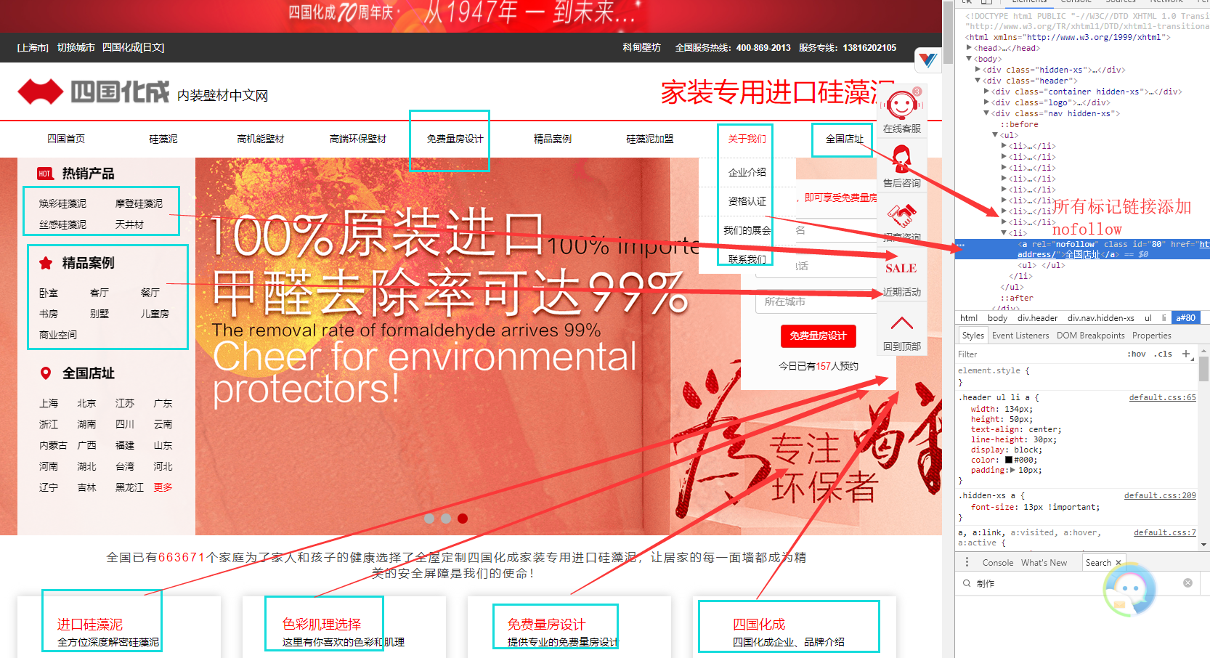

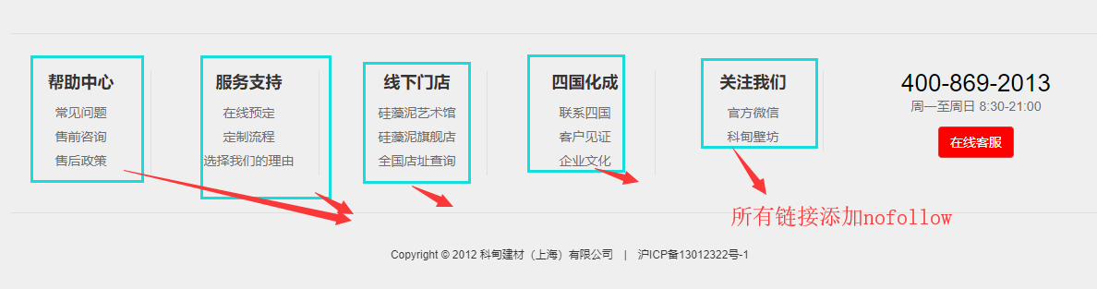

1. ） 所有图片信息，添加对应的alt信息，要求（所添加alt信息尽量围绕关键词：硅藻泥、硅藻泥品牌、硅藻泥加盟、硅藻泥效果图来填写）如图所示：

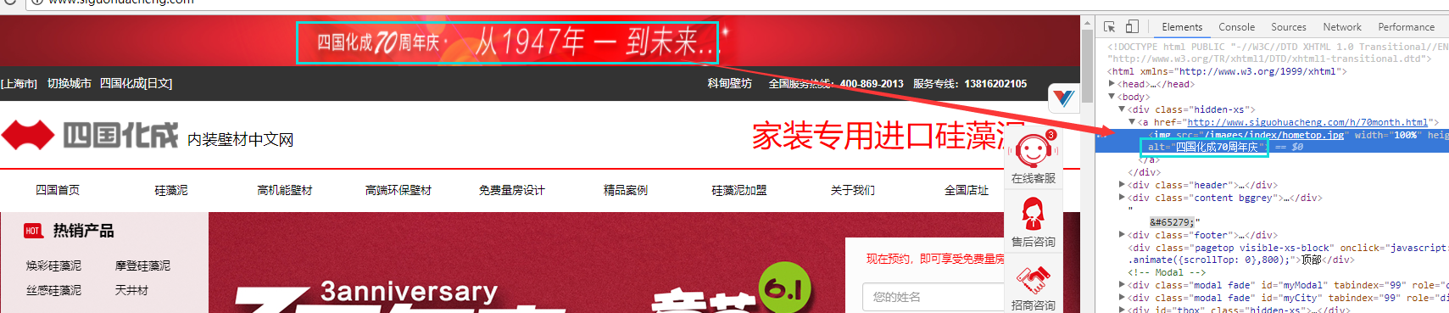

1. ）修改首页部分h1、h2标签

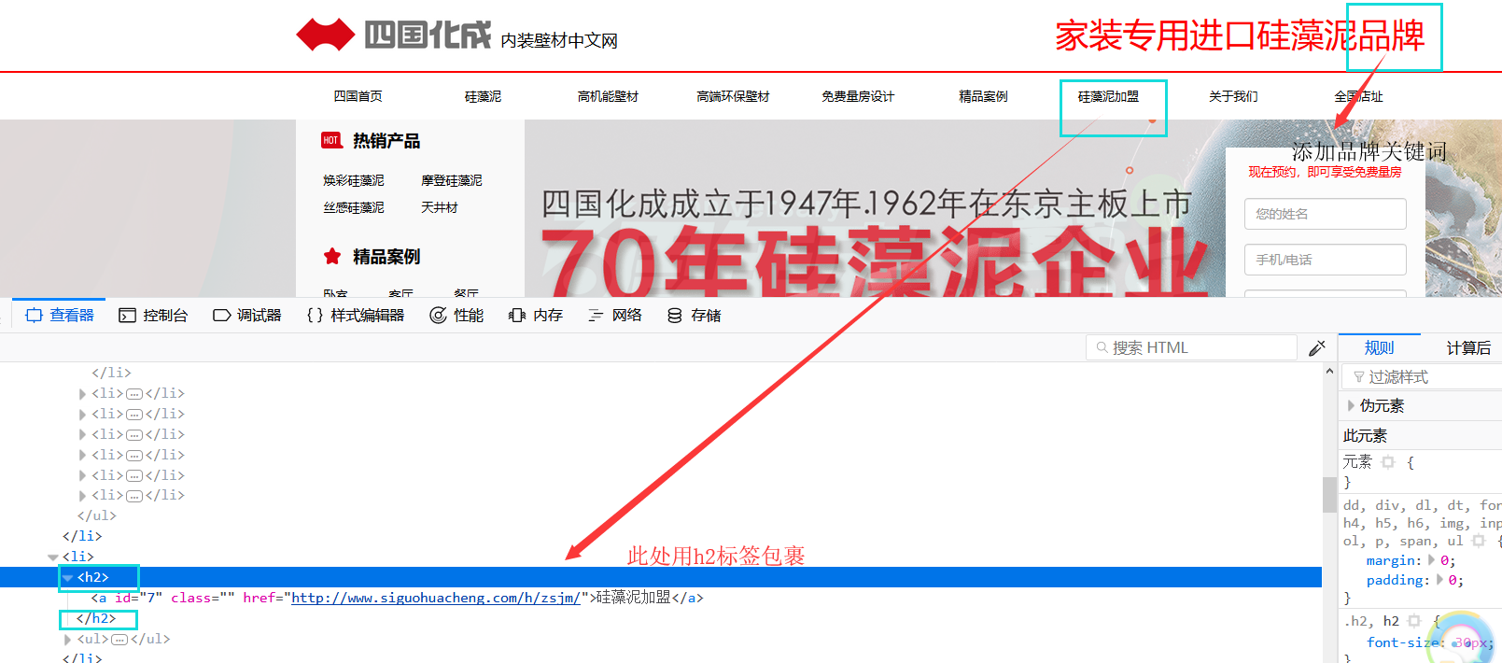

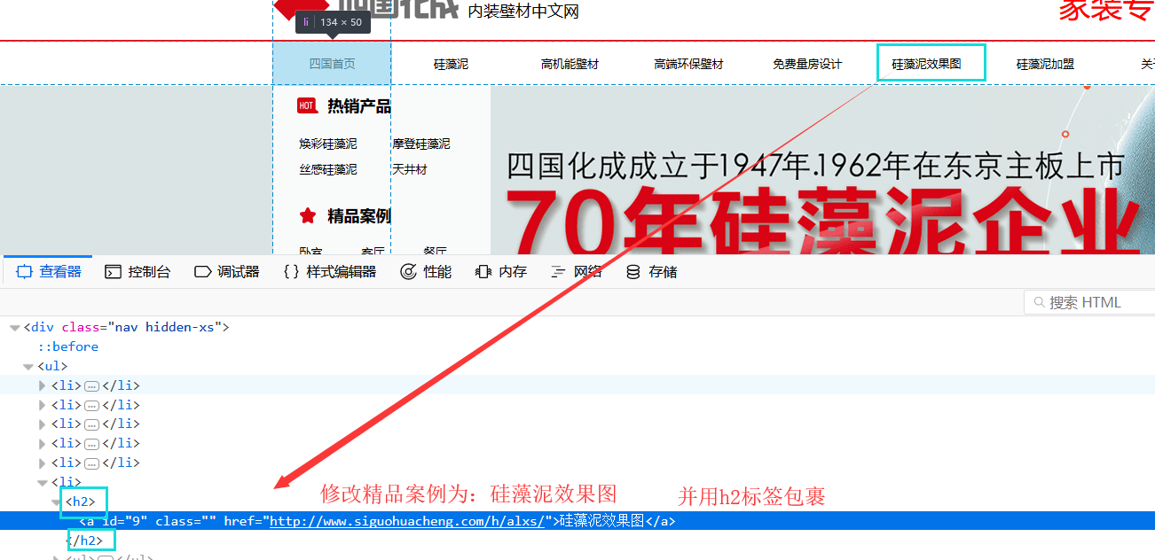

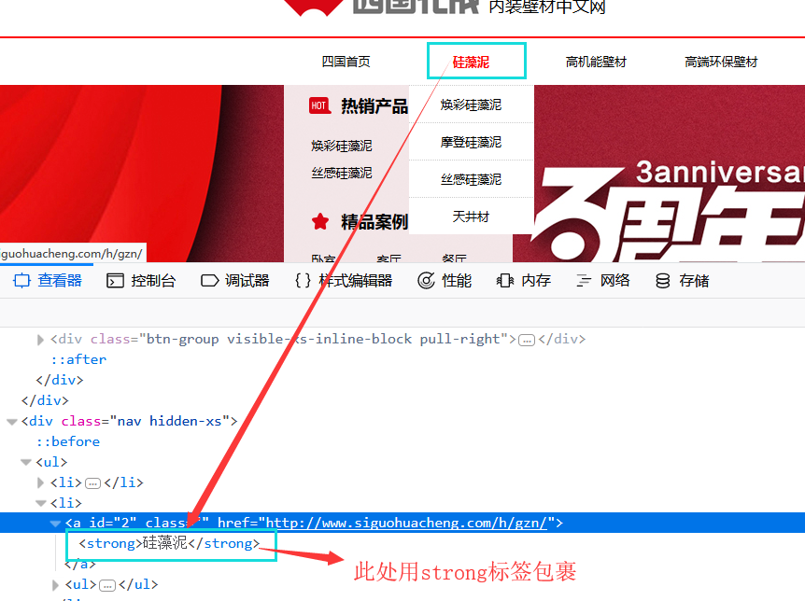

修改话术代码，如图所示：

<p><strong>硅藻泥是什么</strong>？硅藻泥并不神秘，它是数百万年前水生浮游类生物“硅藻”的沉积物硅藻土的孔隙率在90%以上，是活性炭的5000倍。<strong>硅藻泥好吗</strong>，四国化成硅藻泥是以硅藻土为主要原料，以精细加工的多种非金属矿物粉体作为专利技术添加剂调制而成，它具有分解甲醛、分解异味、调节湿度、保温隔热、防火阻燃、艺术性强等优势。</p>

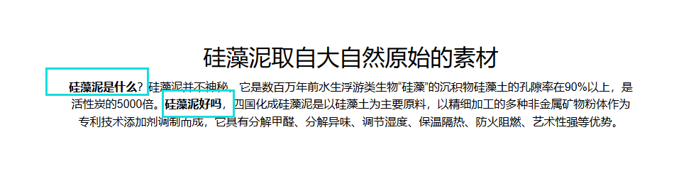

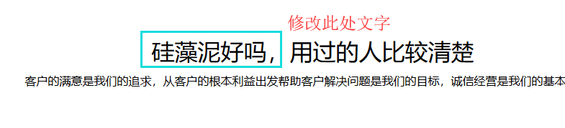

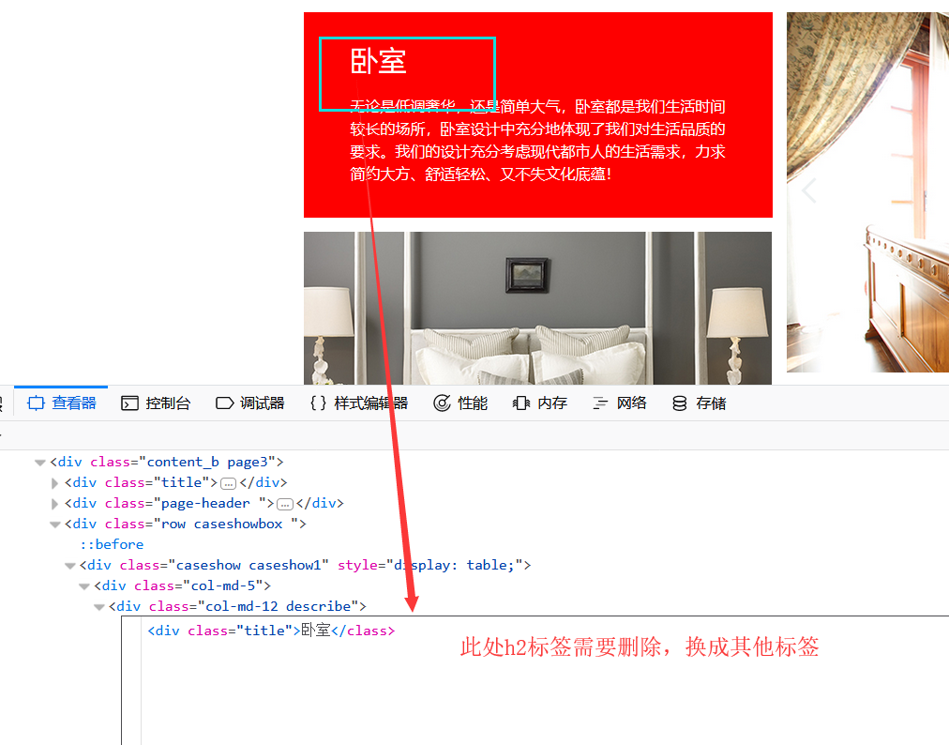

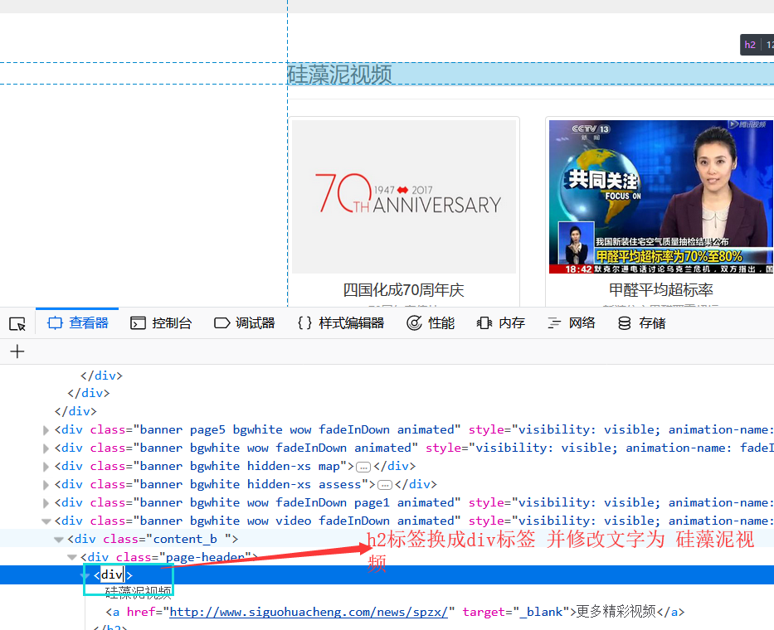

底部插入代码，如图所示：

<p><strong>硅藻泥加盟</strong>|<strong>硅藻泥品牌</strong>|<strong>硅藻泥效果图</strong>|<strong>硅藻泥墙面</strong></p>

